TD 3 - Les Business process Model and Novation (BPMN)
4.1 Management des systèmes d’information

Objectifs généraux

TD 3 - Les Business process Model and Novation (BPMN)
Objectifs de la séance : | - capable de comprendre l’intérêt de structurer un processus dans une organisation  - connaitre les bases pour écrire un processus avec le modèle BPMN
Compétences | Notions vues
- Identifier les processus présents dans une organisation | - BPMN  - Processus  - Origines des BPMN

Les origines des BPMN

Définition
Business Process Model and Notation (BPMN en anglais), c'est-à-dire « modèle de procédé d'affaire et notation », est une méthode de modélisation de processus d'affaires pour décrire les chaînes de valeur et les activités métier d'une organisation sous forme d'une représentation graphique. Elle constitue la norme internationale ISO/CEI 19510.
Cette méthode a été développé par Businesse Process Management Initiative (BPMI).

L’objectif
Le but principal de BPMN est de fournir une notation qui soit facilement compréhensible par tous les utilisateurs de l'entreprise, depuis les analystes métier qui créent les ébauches initiales des processus, jusqu'aux développeurs responsables de mettre en place la technologie qui va exécuter les processus applicatifs correspondants, et finalement, jusqu'aux utilisateurs de l'entreprise qui vont mettre en œuvre ces processus. BPMN vise de plus à rendre l'orchestration des processus « exécutable » (automatisable) par une transposition des modèles en langage BPEL.
BPMN permet de représenter des modèles :
- Le modèle de processus pour représenter le déroulement des processus internes d’une organisation (cela sur quoi on va travailler)
- Le modèle de collaboration pour représenter les processus de plusieurs entités et les échanges qui les lient
- Le modèle de chorégraphie pour représenter les comportements attendus des acteurs dans un processus

Les éléments de base des BPMN
L’élaboration d’un processus à partir du BPMN se base sur la logique et des éléments simples pour écrire le processus. Pour les besoins du cours nous verrons une seule partie des éléments des BPMN.

Exercice 1 : La découverte des symboles de bases du BPMN
- Consultez ce site internet et en faisant des recherches complémentaires sur internet, complétez le nom et la signification des symboles affichés ci-dessous.
Symbole | Signification | Symbole | Signification
 | Evenement de début : 1ere étape d’un processus |  | Symbole Signal : signal répercuté à travers différents processus. Le symbole Signal peut démarrer un processus, le faciliter ou l'achever.
 | Evenement de fin : dernière étape d’un processus |  | Symbole Multiple : déclencheurs multiples qui initient un processus.
 | Evenement intermédiaire : tout événement se produisant entre un événement de début et un événement de fin. |  | Symbole Instance multiple parallèle : instance de processus qui ne démarre, ne continue ou ne se termine que lorsque tous les événements possibles ont eu lieu.
 | Symbole Message : déclenche le processus, facilite les processus intermédiaires ou achève le processus |  | Gateway Poser une question  Symbole Exclusif : évalue l'état du processus métier et, en fonction des cas, sépare le flux en un ou plusieurs chemins s'excluant mutuellement. Par exemple, un rapport sera écrit si le supérieur hiérarchique donne son accord ; aucun rapport ne sera écrit s'il ne le donne pas.
 | Symbole Minuterie : une heure ou une date, unique ou récurrente, déclenche le processus, facilite les processus intermédiaires ou achève le processus. |  | Flux de défaut  Les flux par défaut constituent la réponse standard à un événement déclencheur, tandis que les flux conditionnels se déclenchent uniquement lorsqu’une condition spécifique est remplie.
 | Symbole Conditionnel : un processus démarre ou se poursuit lorsqu'une condition ou une règle métier est respectée. |  | Symbole Lien : sous-processus s'inscrivant dans un processus plus important.

- Allez sur ce site et reproduisez le schéma ci-dessous. Une fois le schéma fait vous pouvez l’exporter en image et le coller ci-dessous.
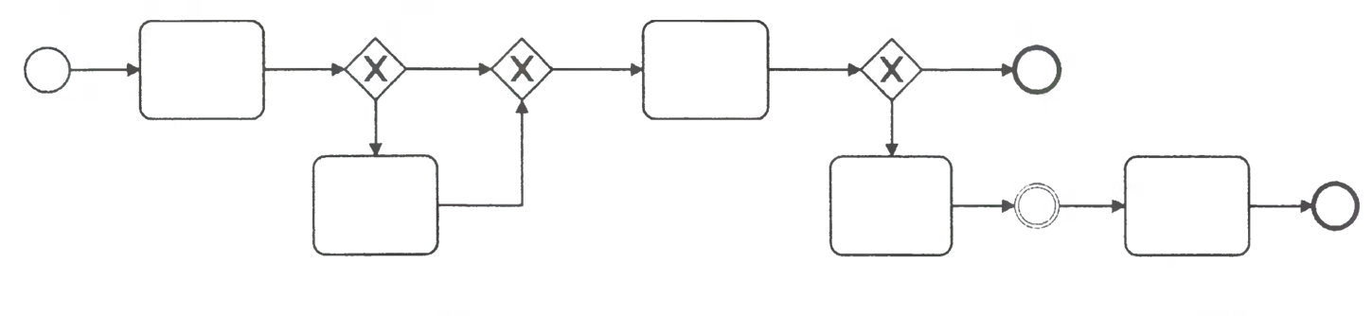
- Complétez votre cartographie à partir du texte suivant :
Dans une bibliothèque, le processus de gestion des emprunts est déclenché par une demande d’emprunt par un adhérent. Avant d’enregistrer un prêt, il faut d’abord rechercher la fiche de l’adhérent, puis valider la possibilité d’emprunt (action qui consistera à vérifier que l’adhérent remplit les conditions pour emprunter un ouvrage). La dernière étape consiste à enregistrer le retour, une fois que celui-ci a été rendu, ce qui met fin au processus.
Mais il faut aussi prendre en compte la possibilité qu’un adhérent n’existe pas. Dans ce cas, et uniquement, il faudra créer la fiche d’adhérent.
En outre, il faut considérer que l’emprunt soit impossible si l’adhérent ne remplit pas les conditions pour emprunter un ouvrage.
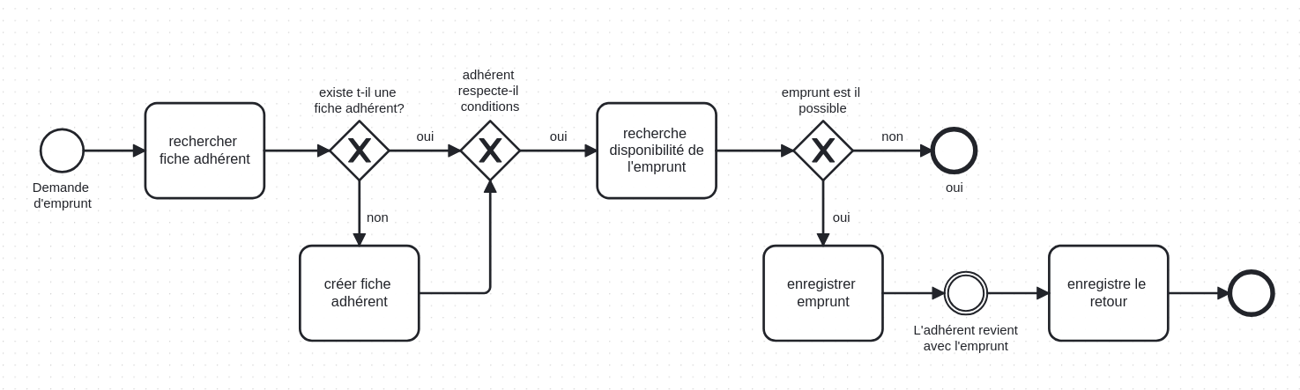
Correction exo 1 quest3

Exercice 2 : Approfondissements (sous-processus, décoration des tâches et des passerelles)
- Faites des recherches et complétez le tableau suivant :
Symbole | Signification | Symbole | Signification
 |  | 
 | Symbole Parallèle : ce type de branchement se distingue des autres en ce qu'il ne dépend pas de conditions ou d'événements. Au lieu de cela, les branchements parallèles sont utilisés pour représenter deux tâches simultanées dans un processus métier. Par exemple, un service marketing qui génère de nouveaux prospects tout en contactant des prospects existants. |  | Symbole Inclusif : décompose le schéma de procédé en un ou plusieurs processus. Par exemple, un branchement inclusif pourrait représenter des actions commerciales engagées suite aux résultats d'une enquête consommateurs. Un processus peut être déclenché si le client est satisfait du produit A. Un autre est déclenché si le client indique qu'il est satisfait du produit B, et un troisième s'il n'est pas satisfait du produit A.
 | Symbole Complexe : ces branchements ne sont utilisés que pour les flux les plus complexes dans un processus métier. Le cas typique d'utilisation d'un branchement complexe est lorsque plusieurs branchements sont nécessaires pour décrire le processus métier. |  | Symbole Dépendant d'un événement : un branchement basé sur un événement est semblable à un branchement exclusif – tous deux impliquent un chemin dans le flux. Toutefois, dans le cas d'un branchement dépendant d'un événement, vous évaluez l'événement qui s'est produit, et non la condition qui a été remplie. Par exemple, il peut être préférable d'attendre que le PDG soit arrivé au bureau avant d'envoyer un e-mail. Si le PDG n'arrive pas, l'e-mail ne sera pas envoyé.
 |  | 
 |  | 
 |  | 
 |  | 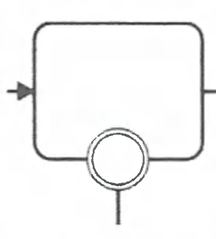

- Modifiez votre première cartographie en suivant ce texte :
Dans le cas du processus de gestion des emprunts d’une bibliothèque, la création d’un adhérent implique une suite d’activités, de même que la validation de la possibilité d’emprunt. De plus, tous les adhérents ne rendent pas forcément leur emprunt dans les temps. Il faudra prendre en compte qu’après un certain temps (1mois), on déclenche un processus de gestion de litige avant de terminer le processus de gestion des emprunts.

- Réalisez le sous-processus de création d’un adhérent :
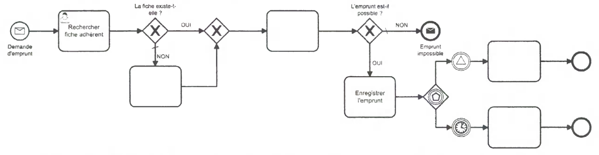
Pour créer un nouvel adhérent, la bibliothécaire doit demander un certain nombre d’informations, les enregistrer dans une nouvelle fiche d’adhérent et demander la cotisation annuelle. Si l’adhérent fournit la cotisation dans les 5 minutes, l’inscription est validée sinon l’inscription est en attente. Le fait que l’adhérent ne donne pas la cotisation n’est pas bloquant pour terminer ce sous-processus.
Visuel que vous devriez obtenir (à compléter) :
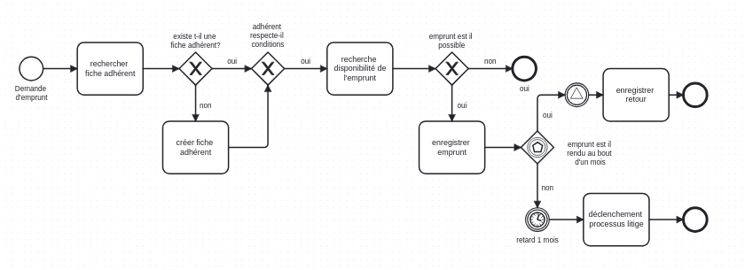

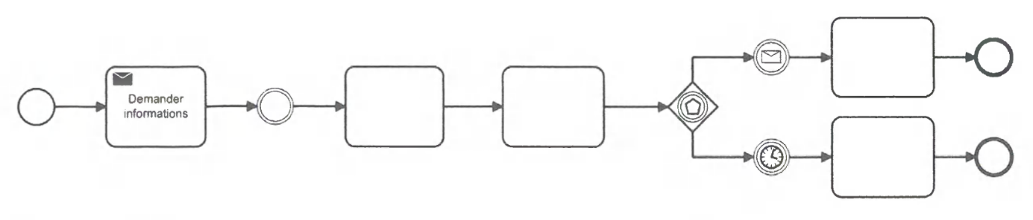
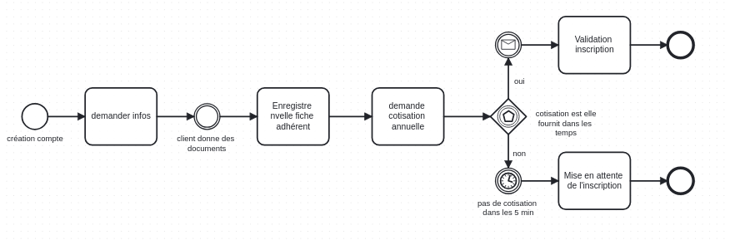

- Réalisez le sous-processus de validation de la possibilité d’emprunt :

Pour valider un emprunt, l’adhérent doit répondre à trois conditions :
- Il doit être à jour de sa cotisation
- Il ne doit avoir aucun prêt en retard
- Il ne peut pas emprunter plus de 5 livres en même temps

Une fois les exercices terminés, faites le point en participant au wooclap ici.

